## Aula 1 - Polialelia ou Alelos Múltiplos

Conceito

Casos em que um caráter genético é determinado por mais de dois tipos de alelos;

Gene → alelos A1, A2, A3, A4...

*Exemplos:*

* *Cor da pelagem em coelhos;*
* *Herança dos grupos sanguíneos em humanos.*

Cor da pelagem em coelhos

Alelos:

* C → pelagem aguti ou selvagem;
* cch → pelagem chinchila;
* ch → pelagem himalaia;
* c →; pelagem albina.

Relação de dominância: C > cch > ch > c

Fenótipos x Genótipos:

* Pelagem aguti → CC, Ccch, Cch e Cc;
* Pelagem chinchila → cchcch, cchch , cchc;
* Pelagem himalaia → chch, chc;
* Pelagem albina → cc.

## Aula 2 - Polialelia - Exercícios

.

## Aula 3 - Herança dos Grupos Sanguíneos: Visão Geral e Conceitos Básicos

Visão geral

Landsteiner (início do século XX):

* Realizou pesquisas sobre imunologia;
* Realizou estudos sobre grupos sanguíneos;
* Ganhou o prêmio Nobel de medicina em 1930.

Atualmente conhece-se mais de 40 tipos de heranças dos grupos sanguíneos:

* Estudaremos apenas 3 tipos: sistema ABO, sistema Rh e sistema MN.

Conceitos básicos

* Aglutinina: proteína de defesa produzida a partir do reconhecimento de um aglutinogênio. Equivale a um anticorpo;
* Aglutinogênio: substância reconhecida como estranha pelo organismo; Equivale a um antígeno;
* Aglutinação: reação específica entre aglutinogênio e aglutinina;
* Transfusão: passagem de sangue entre indivíduos de grupos sanguíneos compatíveis.

## Aula 4 - Sistema ABO

Polialelia e o sistema ABO

Polialelia → Relação de dominância: IA = IB > i

Alelos:

* IA → produção de aglutinogênio A e aglutinina anti-B;
* IB → produção de aglutinogênio B e aglutinina anti-A;
* I → ausência de aglutinogênio e produção de aglutininas anti-A e anti-B

Fenótipos x Genótipos:

* Tipo A → IA IA, IAi;
* Tipo B → IB IB, IBi;
* Tipo AB → IA IB;
* Tipo O → ii

Determinação da tipagem sanguínea do sistema ABO

* Coleta de amostras de sangue;
* Aplicação do soro (contém aglutinina);
* Verificação de possíveis reações de aglutinação.

Transfusão sanguínea para o sistema ABO

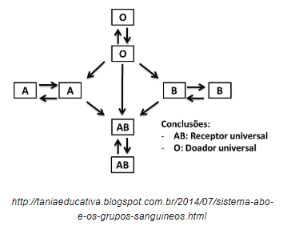

## Aula 5 - Sistema ABO - Exercícios

.

## Aula 6 - Sistema ABO e Fenótipo Bombaim

Conceito

Situação fenotípica explicada graças a descoberta da substância H, precursora dos aglutinogênios A e B;

Genes:

* H → permite a produção normal de aglutinogênios A ou B;
* H → inibe a produção de aglutinogênios.

Situações genotípicas e fenotípicas

| **Genótipos** | **Fenótipos** |
| --- | --- |
| H_ IA IA ou H_ IAi | Grupo A |
| hh IA IA ou hh IAi | Falso O ou “Grupo O” |

## Aula 7 - Sistema ABO e Fenótipo Bombaim - Exercícios

.

## Aula 8 - Sistemas Rh e MN

Sistema Rh

Descoberto a partir de estudos com macacos do gênero Rhesus.

Tipo de herança autossômica com dominância completa.

Alelos:

* R → permite a produção de aglutinogênio Rh (Rh positivo);
* r → inibe a produção de aglutinogênio Rh (Rh negativo).

Observação: A produção de aglutinina está associada ao alelo r, mas apenas após um contato inicial com um aglutinogênio Rh.

O sistema Rh

| **Fenótipos** | **Genótipos** | **Aglutinogênio** | **Aglutinina** |
| --- | --- | --- | --- |
| Rh positivo | RR ou Rr | Fator Rh | Não produz |
| Rh negativo | rr | Não produz | Anti-Rh |

Transfusões de acordo com o sistema Rh  
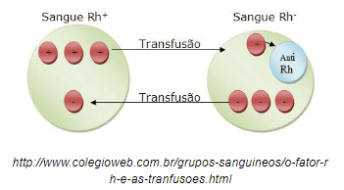

A eritroblastose fetal

Condições:

* Pai → Rh positivo;
* Mãe → Rh negativo;
* Filhos → Rh positivo.

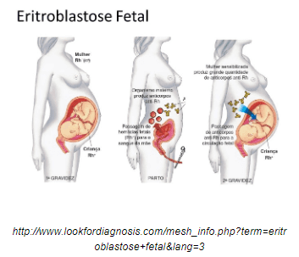

Sistema MN

Landsteiner descobriu além do sistema ABO e Rh, o sistema MN.

Tipo de herança autossômica com codominância.

Alelos:

* LM → permite a produção de aglutinogênio M;
* LN → permite a produção de aglutinogênio N.

| **Genótipos** | **Fenótipos** |
| --- | --- |
| LM LM | Grupo M |
| LM LN | Grupo MN |
| LN LN | Grupo N |